深圳实验学校高中部2015-2016学年度第二学期第三阶段考试

**高二化学**

时间：90分钟 满分：100分 命题人：李阳

**可能用到的相对原子质量：C=12 H=1 O=16 N=14 S=32 Na=23 Cl=35.5**

**Si=28 P=31**

**第一卷（共44分）**

**一、选择题（共22小题，每小题2分，共44分，每小题只有一个正确答案）**

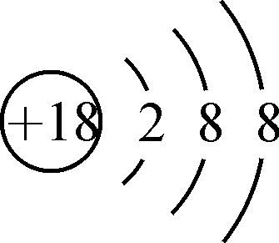1. 下列化学用语表达正确的是

A．乙醛的结构简式：CH3COH B．Cl－的结构示意图：

北京英才苑，http://ycy.com.cnC．葡萄糖的实验式（最简式）：CH2O D．HCl的电子式：

2．下列说法或表达正确的是

A．乙醇、糖类和蛋白质都是人体必需的营养物质

B．石油是混合物，其分馏产品汽油是纯净物

C．“海水淡化”可以解决“淡水供应危机”，加入明矾不可以使海水淡化

D．陶瓷、水晶、水泥、玻璃都属于硅酸盐

3．下列物质与常用危险化学品的类别不对应的是

A．CH4、C2H4——易燃液体 B．H2SO4、NaOH——腐蚀品

C．CaC2、Na——遇湿易燃物品 D．KMnO4、K2Cr2O7——氧化剂

4. 下列实验中用错试剂的是

A．用稀盐酸清洗做焰色反应的镍铬丝 B．用酒精萃取碘水中的碘

C．用稀硝酸洗去残留在试管壁上的铜 D．用碱石灰吸收氨气中的水蒸气

5. 实验中需用2.0 mol·L－1的Na2CO3溶液950 mL，配制时应选用容量瓶的规格和称取Na2CO3固体的质量分别为

A．950 mL；201.4 g B．1000 mL；212.0 g

C．100 mL；21.2 g D．1000 mL；201.4 g

6. 下列指定反应的离子方程式正确的是

A．将铜丝插入稀硝酸中：Cu＋4H＋＋2NO3－=== Cu2＋＋2NO2↑＋H2O

B．向Fe2(SO4)3溶液中加入过量铁粉：Fe3+＋Fe === 2 Fe2+

C．向Al2(SO4)3溶液中加入过量氨水：Al3+＋3NH3·H2O=== Al(OH)3↓＋3NH4＋

D．向Na2SiO3溶液中滴加稀盐酸：Na2SiO3＋2H＋=== H2SiO3↓＋2 Na+

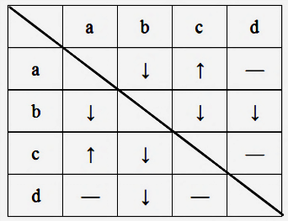7．有a、b、c、d 四瓶无色溶液，它们分别是Ba（OH）2溶液、NaHCO3溶液、MgCl2溶液、稀硫酸中的某一种。现各取少量溶液进行两两混合，实验现象如表所示，表中“↓”表示生成沉淀；“↑”表示生成气体；“一”表示无明显现象。下列推理不正确的是

A. c一定是稀硫酸。

B. d一定是MgCl2溶液。

C. a可能是NaHCO3溶液

D.b一定是Ba(OH)2溶液。

8．实验室进行NaCl溶液蒸发时，一般有以下操作过程：①放置酒精灯，②固定铁圈位置，③放置蒸发皿，④加热搅拌，⑤停止加热，余热蒸干。其正确的操作顺序为

A．①②③④⑤ B．②③④⑤①　　 C．②③①④⑤　 D．②①③④⑤

9．NA代表阿佛加德罗常数，下列说法正确的是

A．乙烯和环丙烷(C3H6)组成28 g混合气体中含有3 NA个氢原子

B．常温常压下，Na2O2与足量H2O反应，共生成0.2 mol O2，转移电子的数目为0.4 NA

C．0.1 mol·L－1 Na2CO3溶液中，阴离子总数大于0.1 NA

D．标准状况下1 mol H2S气体和1 mol SO2气体混合后，气体体积约为44.8 L

10. 已知14 mol·L－1的H2SO4溶液的溶质质量分数为80%，那么7 mol·L－1的H2SO4溶液的溶质质量分数将

A．大于40% B．等于40% C．小于40% D．无法确定

11. 下列说法正确的是

A．甲烷和乙醇均能发生取代反应 B．苯酚和甲苯遇FeCl3均显紫色

C．溴乙烷与NaOH水溶液共热生成乙烯 D．油脂和淀粉都是高分子化合物

12. 根据侯氏制碱原理制备少量NaHCO3的实验，经过制取氨气、制取NaHCO3、分离NaHCO3、干燥NaHCO3四个步骤，下列图示装置和原理能达到实验目的的是

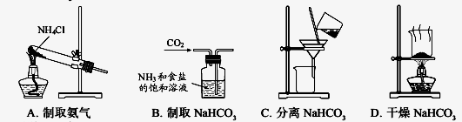

13. 在水溶液中能大量共存的一组离子是

A．NH4+、Na+、Br—、SO42—B．Fe2+、H+、ClO—、Cl—

C．K+、Mg2+、OH—、NO3—D．Mg2+、H+、SiO32—、SO42—

14．下列说法正确的是

A．甲醛与苯酚反应能形成高分子化合物

B．苯能使酸性KMnO4溶液褪色

C．乙醇和苯酚都是电解质

D．将乙醇与浓硫酸共热产物直接通入KMnO4溶液中，以证明产物是乙烯

15．某元素1个原子的质量是a g，又知1个12C原子的质量为b g，NA表示阿伏加德罗常数。①　②　③aNA　④，则下列各式中能表示该原子的相对原子质量数值的是

A．①② B．①④ C．②④ D．②③

16．下列叙述中正确的是

A． 的命名为：2-甲基-1-丙醇

B．软脂酸和油酸互为同系物

C．聚乙烯能使溴水褪色

学科网(wwwD． 分子中至少有11个碳原子处于同一平面

17. 120 mL含有0.20 mol Na2CO3溶液和200 mL盐酸，不管将前者滴加入后者，还是将后者滴加入前者，都有气体产生，但最终生成的气体体积不同，则盐酸的浓度合理的是

A．2.0 mol·L－1 B．1.5 mol·L－1 C．0.18 mol·L－1  D．0.24 mol·L－1

18．下列离子方程式正确的是

A．甲酸与碳酸钠溶液反应：2H+＋CO32— == CO2↑＋H2O

B．醋酸溶液与新制氢氧化铜反应：CH3COOH＋OH— CH3COO－＋H2O

C．苯酚钠溶液中通入少量二氧化碳：2C6H5O－＋CO2＋H2O 2C6H5OH＋CO32—

D．甲醛溶液与足量的银氨溶液共热：

HCHO +4[Ag(NH3)2]+ +4OH— CO32—+2NH + 4Ag↓+6NH3 +2H2O

19．下列依据相关实验得出的结论正确的是

|  |  |  |  |
| --- | --- | --- | --- |
| 选项 | 实验步骤 | 现象 | 结论 |
| A | 浓硫酸与乙醇加热，产生的气体X直接通入溴水 | 溴水褪色 | X一定是纯净的乙烯 |
| B | 溴乙烷、乙醇及固体NaOH混合加热，产生的气态物质Y，直接通入酸性高锰酸钾溶液 | 酸性高锰酸钾溶液褪色 | Y一定是纯净的乙烯 |
| C | 在含有酚酞的Na2CO3溶液中加入适量BaCl2溶液振荡 | 红色褪去 | 说明Na2CO3溶液中存在水解平衡 |
| D | Z、W两试管中分别盛有pH和体积相同的盐酸和醋酸溶液，同时分别投入质量大小、形状相同的少量锌粒 | Z中产生气体速率快 | Z中盛放的是盐酸 |

20. 下列实验操作正确且能达到目的是

A．将AlCl3溶液蒸发结晶提取无水AlCl3

B．在温水瓶中加入Na2CO3溶液浸泡后加入盐酸能除去内壁中的CaSO4

C．用饱和的NaOH热溶液除去乙酸乙酯中的乙醇、乙酸

D．将Cl2、HCl混合气体通过盛有NaHCO3饱和溶液的洗气瓶除去HCl

21．香茅醛是一种食用香精，异蒲勒醇是一种增香剂，一定条件下，香茅醛可转化为异蒲勒醇。下列说法不正确的是

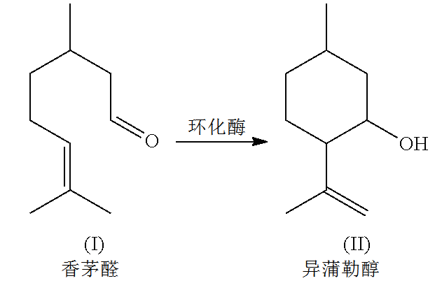

**香茅醛 异蒲勒醇**

A．香茅醛与异蒲勒醇互为同分异构体

B．香茅醛的分子式为C10H18O

C．异蒲勒醇可发生加成、取代、消去反应

D．鉴别香茅醛与异蒲勒醇可用Br2水

22．甲、乙、丙、丁4种物质分别含有2种或3种元素，它们的分子中各含18个电子，甲是气态氢化物，在水中分步电离出的两种阴离子，下列推断合理的是

A．某钠盐溶液含甲电离出的阴离子，则该溶液量碱性，只能与酸反应

B．乙与氧气的摩尔质量相同，则乙可能含极性键和非极性键

C．丙中含有第二周期IVA族元素，则丙一定是甲烷的同系物

D．丁和甲中各元素质量比相同，则丁中含有—2价的元素

**第二卷（共56分）**

**二、填空题（共4大题，共56分）**

23. （17分）基础知识考查

（一）以下是实验室常用的部分仪器。

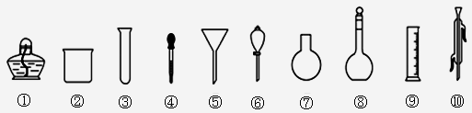

请回答下列问题：

（1）序号为⑧和⑩的仪器分别为 、 （填名称）。

（2）能作反应容器且可直接加热的是 （填名称）。

（3）在分液操作中，必须用到仪器是 （填序号）。

（4）在配制一定物质的量浓度的溶液时，需要上述仪器中的 （填序号）。

（5）仪器上标有温度的是 （填序号）。

（二）请按照要求完成以下内容

（1）请用系统命名法为以下有机物命名

① BrCH2—CH2Br

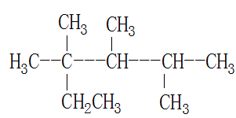②

（2）请完成下列化学反应方程式

③丙醛与新制氢氧化铜悬浊液的反应：

④实验室在加热条件下制备氯气的反应：

（3）请写出下列反应的离子方程式

⑤碳酸钙与醋酸反应：

⑥向明矾溶液中滴加Ba(OH)2溶液，恰好使SO42—沉淀完全：

24. （15分）阿司匹林可由水杨酸与乙酸酐作用制得。其制备原理如下：

**主反应：+化合物A**

**水杨酸 乙酸酐 阿司匹林(乙酰水杨酸)**

**副反应：**

**聚水杨酸**

已知：① 水杨酸可溶于水，乙酰水杨酸的钠盐易溶于水，聚水杨酸（固体）难溶于水；

② 阿司匹林，白色针状或板状结晶或粉末，微溶于水；

阿司匹林可按如下步骤制取和纯化：

步骤1：在干燥的50 mL圆底烧瓶中加入2 g水杨酸、5 mL乙酸酐

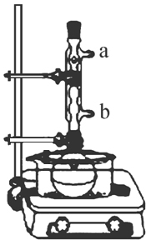

和5滴浓硫酸，振荡使水杨酸全部溶解；

步骤2：按图所示装置装配好仪器，通水，在水浴上加热5～10min，

用电炉控制温度在85～90℃；

步骤3：反应结束后，取下反应瓶，冷却，再放入冰水中冷却、

结晶、过滤、冷水洗涤2～3次，继续过滤得粗产物；

步骤4：将粗产物转移至150 mL烧杯中，在搅拌下加入25 mL饱

和碳酸氢钠溶液，充分搅拌，然后过滤；

步骤5：将滤液倒入10 mL 4 mol/L盐酸溶液，搅拌，将烧杯置于冰浴中冷却，使结晶完全。

过滤，再用冷水洗涤2～3次。

(1) 主反应中，生成物中化合物A是____________；

(2) 步骤2组装仪器还需要一种玻璃仪器，名称是________，该仪器的位置如何摆放？________________________________________；冷凝管的作用是_________，冷凝管通水，水应从______(填“a”或“b”)口进。

(3) 步骤4过滤得到的固体为____________________；

(4) 经过步骤5得到产物，发生反应的化学方程式为__________________________；

(5) 最后得到的阿司匹林可能会有少量未反应的水杨酸。如何用实验的方法检验步骤5中得到的晶体是否含有水杨酸？___________________________________________________

_____________________________________________________________________________。若阿司匹林晶体含有水杨酸，还需要采用__________方法，进一步纯化晶体。

25．（9分）A、B、C、D四种芳香族化合物都是某些植物挥发油中的主要成分，有的是药物，有的是香料。它们的结构简式如下：

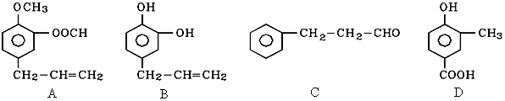

请回答下列问题：

（1）写出B中官能团的名称： 。

（2）能发生银镜反应的有___________（填序号）。

（3）满足下列条件的D的同分异构体有 种。

①遇FeCl3溶液显紫色 ②能发生水解反应 ③苯环上的一氯代物有两种

（4）按下图，C经一步反应可生成E，E是B的同分异构体，则反应①的反应类型是____

，写出F的结构简式 。



26.（15分）G是某抗炎症药物的中间体，其合成路线如下：

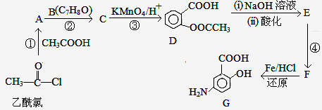

已知：

(具有还原性，极易被氧化)

（1）B的结构简式为_________。

（2）反应④的条件为________________；①的反应类型为__________；反应②的作用是____________________________________。

（3）下列对有机物G的性质推测正确的是_________(填选项字母)。

A．具有两性，既能与酸反应也能与碱反应

B．能发生消去反应、取代反应和氧化反应

C．能聚合成高分子化合物

D．1molG与足量NaHCO3溶液反应放出2mol CO2

（4）D与足量的NaOH溶液反应的化学方程式为___________________________。

（5）符合下列条件的C的同分异构体有___________种；

A．属于芳香族化合物，且含有两个甲基 B．能发生银镜反应 C．与FeCl3溶液发生显色反应

其中核磁共振氢谱有4组峰，且峰面积之比为6:2:2:1的是______________________

(写出其中一种结构简式)

（6）已知：苯环上有烷烃基时，新引入的取代基连在苯环的邻对位；苯环上有羧基时，新引入的取代基连在苯环的间位。根据体重的信息，写出以甲苯为原料合成有机物的流程图（无机试剂任选）。合成路线流程图示例如下：

X Y Z……目标产物